Neem een ESP-01 adapter een 2 jumper draden en soldeer deze als volgt.

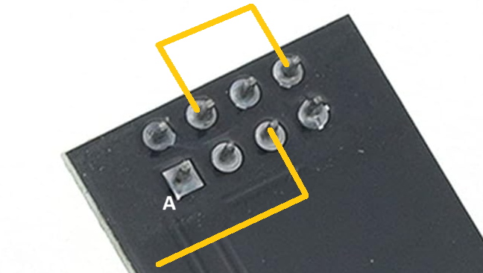

Plaats de ESP-01 nu in de adapter.

Verbind het losse uiteinde van de jumper draad met pin A (zie vorige foto).  
Plaats in de computer en laat de jumper kabel los.

Browse naar http://homeassistant.local:8123/ en navigeer naar ESPHome

klik new device.

Afbeelding met tekst, schermopname, software, Computerpictogram

Door AI gegenereerde inhoud is mogelijk onjuist.

Geef je device een naam.

Afbeelding met tekst, software, Multimediasoftware, Computerpictogram

Door AI gegenereerde inhoud is mogelijk onjuist.

Kies je development board (voor het smartstopcontact is dit ESP8266).Afbeelding met tekst, software, Computerpictogram, Multimediasoftware

Door AI gegenereerde inhoud is mogelijk onjuist.

Klik install

Afbeelding met tekst, software, Computerpictogram, Multimediasoftware

Door AI gegenereerde inhoud is mogelijk onjuist.

Klik cancelAfbeelding met tekst, software, Computerpictogram, Multimediasoftware

Door AI gegenereerde inhoud is mogelijk onjuist.

Klik edit

Afbeelding met tekst, schermopname, software, Computerpictogram

Door AI gegenereerde inhoud is mogelijk onjuist.



Save and install

Afbeelding met tekst, schermopname, software, nummer

Door AI gegenereerde inhoud is mogelijk onjuist.

Klik manual download

Ga naar <https://web.esphome.io/> en klik connect

Afbeelding met tekst, schermopname, software, Webpagina

Door AI gegenereerde inhoud is mogelijk onjuist.

Selecteer de USB SerialAfbeelding met tekst, schermopname, software, scherm

Door AI gegenereerde inhoud is mogelijk onjuist.

Kies eenmalig voor de prepare for first use en doorloop dit

Afbeelding met tekst, schermopname, software, scherm

Door AI gegenereerde inhoud is mogelijk onjuist.

Kies nu voor installAfbeelding met tekst, schermopname, software, scherm

Door AI gegenereerde inhoud is mogelijk onjuist.

Selecteer het daarnet gedownloade bestand en installAfbeelding met tekst, schermopname, software, Computerpictogram

Door AI gegenereerde inhoud is mogelijk onjuist.

Als dit klaar is mag de esp teruggeplaatst worden op het relayboard